Đề tài: Xây dựng web-app quản lý dịch vụ đọc truyện tranh (Manga) online

Viết tắt: svc = service
a) Tên của mẫu kiến trúc chính được chọn và các mẫu bổ sung:
- Kiến trúc chính: Microservices Architecture Pattern
Lý do: Mỗi dịch vụ xử lý một nghiệp vụ nhỏ và sở hữu Database (hoặc bảng/schema) riêng lẻ. Đảm bảo một service lỗi không làm sập các tính năng khác.
- Kiến trúc hỗ trợ 1: Client – Server Architecture Pattern
Lý do: Trình duyệt web (Client) sẽ đóng vai trò thiết lập giao diện và trực tiếp gửi request (HTTP/REST) tới các cụm máy chủ Microservices (Server) để xin cấp phát tài nguyên (ảnh, text).
- Kiến trúc hỗ trợ 2: Broker Architecture Pattern
Lý do: Giải quyết bài toán giao tiếp giữa hàng chục service nhỏ. Sử dụng Broker để điều phối các sự kiện.
- Kiến trúc hỗ trợ 3: Pipe-Filter Architecture Pattern
Lý do: Xử lý một chuỗi transformation dữ liệu từ nơi này sang nơi khác để lưu và dùng. Ví dụ luồng ETL dữ liệu truyện tranh từ API bên thứ 3, họ trả về format JSON, cần đẩy hết đống đó vào một staging DB rồi thực hiện transform lại thành định dạng bảng để lưu xuống Database của các service tương ứng.
- Kiến trúc hỗ trợ 4: Master-Slave Architecture Pattern
Lý do: Áp dụng vào Database của các service có tần suất truy vấn đọc cực lớn (như đọc chương, xem danh sách truyện) để phân tán tải đọc ra các nút Slave.
b) Vẽ biểu đồ mô tả trực quan các kiến trúc đó dưới dạng hình khối.
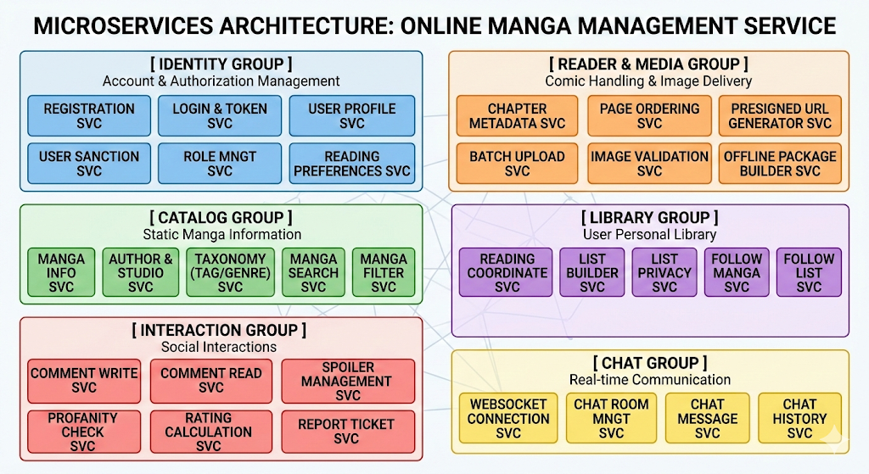
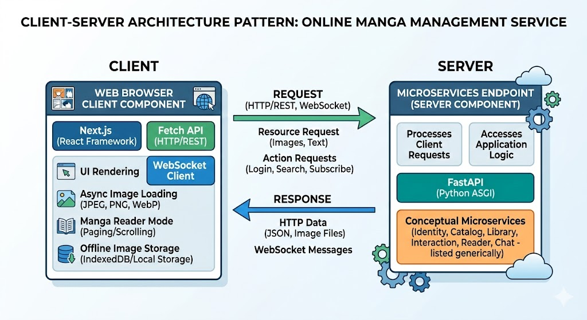
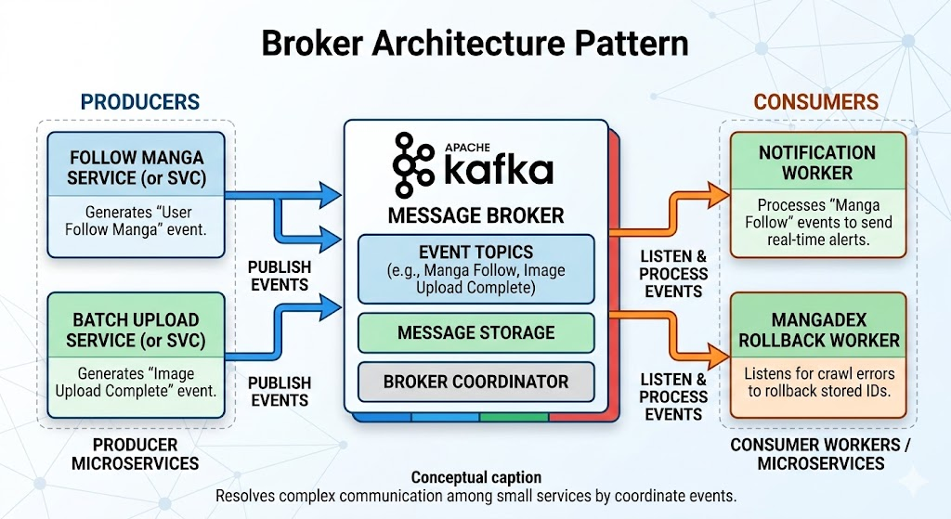
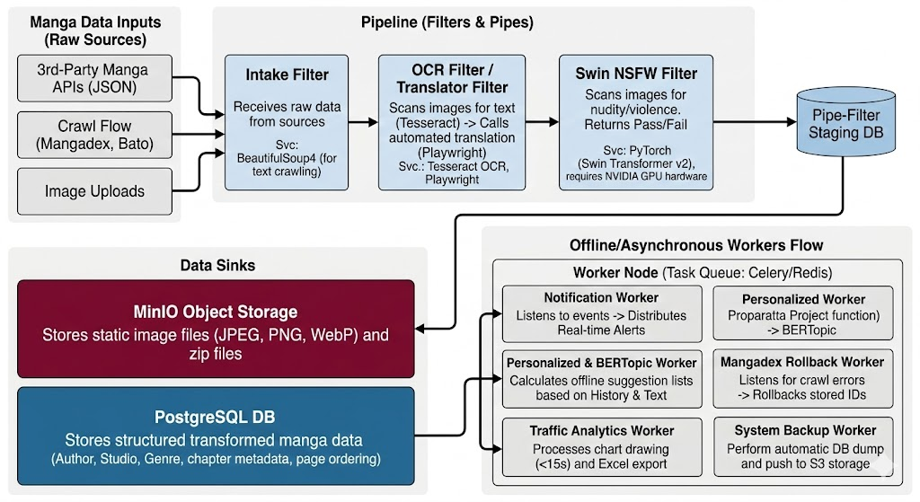
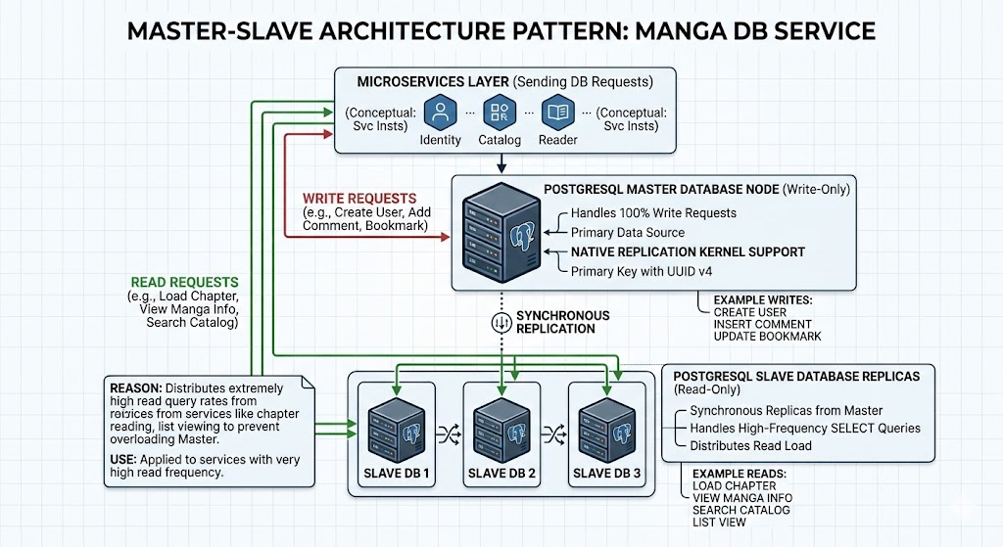
c) Liệt kê đầy đủ tên các thành phần (component) trong mỗi kiến trúc đó.
1. Trong kiến trúc Client-Server: Web Browser Client Component.
2. Trong kiến trúc Microservices
- Nhóm Identity: Registration Svc, Login & Token Svc, User Profile Svc, User Sanction Svc, Role Mngt Svc, Reading Preferences Svc.
- Nhóm Catalog: Manga Info Svc, Author & Studio Svc, Taxonomy (Tag/Genre) Svc, Manga Search Svc, Manga Filter Svc.
- Nhóm Reader & Media: Chapter Metadata Svc, Page Ordering Svc, Presigned URL Generator Svc, Batch Upload Svc, Image Validation Svc, Offline Package Builder Svc.
- Nhóm Interaction: Comment Write Svc, Comment Read Svc, Spoiler Management Svc, Profanity Check Svc, Rating Calculation Svc, Report Ticket Svc.
- Nhóm Chat: WebSocket Connection Svc, Chat Room Mngt Svc, Chat Message Svc, Chat History Svc.
- Nhóm Library: Reading Coordinate Svc, List Builder Svc, List Privacy Svc, Follow Manga Svc, Follow List Svc.
3. Trong kiến trúc Master-Slave:
- PostgreSQL Master Component (Write-only).
- PostgreSQL Slave Components (Read-only).
4. Trong kiến trúc Broker: Apache Kafka Message Broker.
5. Trong kiến trúc Pipe-Filter & Workers:
- Filters: Intake Filter (Nhận data thô), OCR Filter, Translator Filter, Swin NSFW Filter.
- Data Sinks: MinIO Object Storage, PostgreSQL DB.
- Workers: Push Notification Worker, BERTopic Worker, Personalized Suggestion Worker, Mangadex Rollback Worker, Traffic Analytics Worker, System Backup Worker.
d) Mô tả rõ chức năng của mỗi thành phần (component) của mỗi kiến trúc.
1. Kiến trúc Client-Server
Web Browser Client: Render giao diện. Xử lý logic tải ảnh bất đồng bộ, xử lý chế độ đọc lật trang/cuộn dọc, lưu trữ file ảnh zip ngoại tuyến vào IndexedDB/Local storage trình duyệt.
2. Kiến trúc Microservices
- Nhóm Identity (Tài khoản & Phân quyền):
- Registration Svc & Login Svc: Quản lý tạo tài khoản mới và cấp phát JWT.
- User Profile Svc: CRUD avatar, tên hiển thị, bio.
- User Sanction Svc: Lưu trữ trạng thái Block/Unblock, quản lý bộ đếm lùi 5 phút cấm thao tác, kick session.
- Role Mngt Svc: Xác định ai là Admin, ai là Uploader.
- Reading Preferences Svc: Lưu cấu hình đọc ví dụ "chế độ zoom panel" của độc giả.
- Nhóm Catalog (Thông tin truyện tĩnh):
- Manga Info Svc: CRUD thông tin cơ bản: Tên, tóm tắt.
- Author & Studio Svc / Taxonomy Svc: Chuẩn hóa tên tác giả và hệ thống Tag, Ngôn ngữ (Anh/Việt).
- Manga Search Svc & Manga Filter Svc: Chuyên trị query tìm kiếm text và lọc theo điều kiện phức tạp.
- Nhóm Reader & Media (Truyền tải ảnh & Upload):
- Chapter Metadata Svc: Lưu thông tin chap mấy, thuộc volume nào, tên chapter.
- Page Ordering Svc: Quản lý số thứ tự các trang ảnh trong một chapter để UI render không bị lộn xộn.
- Batch Upload Svc: Mở port cho uploader đẩy file hàng loạt lên RAM máy chủ.
- Image Validation Svc: Check MIME type (JPEG, PNG, WebP) và dung lượng file.
- Presigned URL Generator Svc: Sinh ra các link tạm thời từ kho ảnh MinIO cho UI load trực tiếp (không qua server Backend).
- Offline Package Builder Svc: Đóng gói các ảnh của chapter thành file nén trả về cho UI.
- Nhóm Interaction & Chat (Tương tác xã hội):
- Comment Write Svc & Comment Read Svc: Tách biệt luồng ghi và luồng đọc comment.
- Spoiler Management Svc: Xử lý cờ (flag) ẩn/hiện comment spoil nội dung truyện.
- Profanity Check Svc: Lọc từ cấm trước khi đẩy comment vào DB.
- Rating Calculation Svc & Report Ticket Svc: Tính trung bình sao; Quản lý ticket báo cáo, quản lý timer chờ 24h nếu bị ignore.
- Chat Svc (WS, Room, Message): Mở luồng WebSocket, phân luồng phòng chat, lưu tin nhắn real-time giữa users.
- Nhóm Library (Thư viện cá nhân của người dùng):
- Reading Coordinate Svc: Liên tục ghi nhận (Append-only) người dùng đang đọc tới trang nào, hình nào (Yêu cầu 12).
- List Builder Svc & List Privacy Svc: Tạo các danh sách Manga tùy chỉnh, cấu hình Private/Public.
- Follow Manga Svc & Follow List Svc: Ghi nhận đăng ký theo dõi truyện hoặc list người khác.
3. Kiến trúc Master-Slave
- PostgreSQL Master: Nút cơ sở dữ liệu xử lý 100% các request Write (Tạo user, comment, bookmark...). Khóa chính dùng UUID v4.
- PostgreSQL Slaves: Bản sao đồng bộ từ Master. Mọi Microservices khi cần thực hiện lệnh SELECT (như load chương, tìm truyện) đều query vào Slaves.
4. Kiến trúc Broker
Apache Kafka Broker giao tiếp sự kiện. Khi Follow Manga Svc ghi nhận user bấm theo dõi, hoặc Batch Upload Svc báo nhận ảnh xong Tạo sự kiện đẩy vào Kafka.
5. Kiến trúc Pipe-Filter & Workers
- Intake Filter: Nhận data thô từ luồng Crawl (Mangadex) hoặc Upload.
- OCR Filter / Translator Filter: Quét chữ trên ảnh (Tesseract) Gọi Playwright dịch.
- Swin NSFW Filter: Quét ảnh khỏa thân/bạo lực. Trả kết quả pass/fail.
- Notification Worker: Lắng nghe Kafka, phân phát Alert thời gian thực.
- Personalized & BERTopic Worker: Tính toán offline danh sách truyện gợi ý dựa trên Lịch sử & Text.
- Mangadex Rollback Worker: Lắng nghe Kafka, nếu cào bị lỗi sẽ rollback toàn bộ ID đã lưu.
- Traffic Analytics & System Backup Worker: Xử lý vẽ biểu đồ (<15s), xuất Excel, dump DB đẩy lên S3 tự động.
e) Gọi tên các công nghệ được chọn (nếu có, bao gồm phần cứng và phần mềm) để sử dụng trong các thành phần trong mỗi kiến trúc.
1. Lớp Client: Next.js (React framework), giao tiếp qua Fetch API và WebSocket.
2. Lớp Microservices (Backend):
- Framework: FastAPI.
- ORM: SQLAlchemy.
- WebSockets: Sử dụng FastAPI WebSockets module.
3. Lớp Database (Master-Slave):
- PostgreSQL: Quản lý Master-Slave native replication.
- Redis: Phân tán cache, lưu session chat.
- MinIO: Object Storage lưu trữ ảnh tĩnh chuẩn S3.
4. Lớp Broker: Apache Kafka: Xử lý chịu tải message. Dùng thư viện aiokafka để kết nối từ FastAPI.
5. Lớp Pipe-Filter & Workers:
- Task Queue: Celery chạy cùng Redis broker.
- AI (Hình ảnh & NLP): PyTorch (cho mô hình Swin Transformer v2), BERTopic.
- ETL & Dịch thuật: BeautifulSoup4 (Cào text), Playwright (Cào tự động Google Translate, GG AI Mode), Tesseract OCR (Trích xuất chữ từ ảnh).
- DBT

